재독과협 xx지역
20xx년 x분기 (x-x월) 활동 보고 (예시)

날짜 (DD. MM. YYYY)
xx 지역 평의원 홍길동

xx지역 재독과협 20xx년 x분기 활동내용은 다음과 같습니다. 이하 간단한 개요 말씀 첨가 가능.

1. xx지역 20xx년 x분기 학술 교류 활동

- xx월 xx 일, 설행사에 앞서 새로오신 과학자 분들의 소개 및 학술교류를 진행하였습니다. 학술 교류는 재독과학자 협회의 운영 및 소개로 시작하였고, 과학자 분들의 현재 진행 중인 연구 분야의 소개를 통해11지역 과학자 분들이 연구 교류의 장 을 마련하였습니다.
- 2월 21일 산업인력 공단과 미팅을 가졌습니다. 산업인력 공단 주관 한국인재들의 해외취업 지원 프로젝트 K-MOVE 관련 독일 현지 취업기회와 애로사항 및 기관지원과 재독과협 협조 관련 대해 이야기 나누었습니다.

- xx월 xx 일, 학술 세미나를 개최하였습니다.
(학술 세미나의 경우 “반드시“ 목적, 일시, 장소, 참석자명단, 일정, 세미나 주제를 (5페이지의 예시에 따라서) 첨부 부탁드립니다. 지역 평의원님, 5페이지 확인 부탁드립니다. )
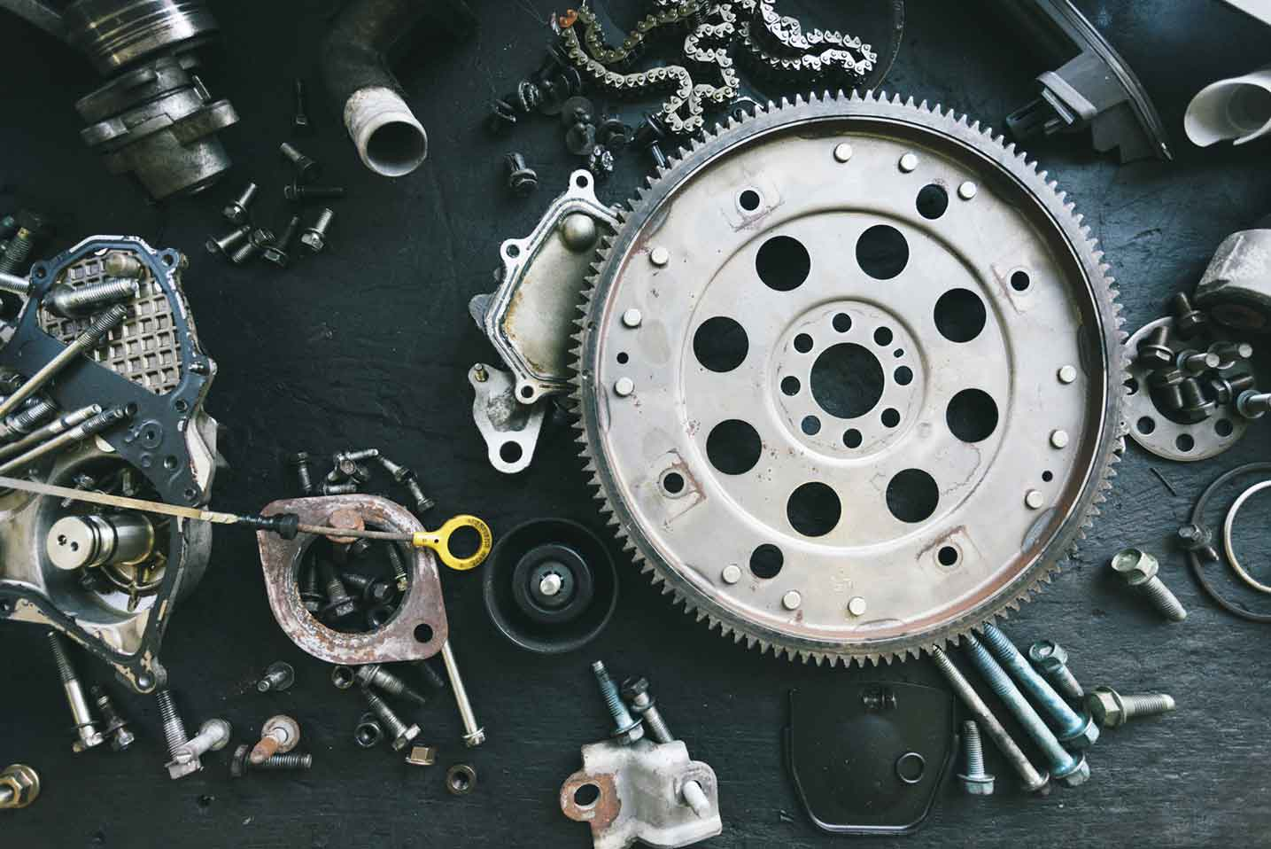

사진 첨부 1
간단한 사진 설명

2. xx지역 20xx년 x분기 행사

- 지난 1월 음력설을 맞이하여 자브뤼켄 한인회와 공동으로 설맞이행사를 준비하였으며, 2부 행사로 11지역 과학자 협회 홍보를 위하여 “일반인을 위한 과학퀴즈 대회”를 개최하였습니다 (그림 1). 이 대회는 일반인들에게 과학에 대한 흥미를 유도하기 위한 목적으로 시작하였으며, 우수한 성적을 거둔 참여자들에게 소정의 상품을 제공하여 큰 호응을 얻는 시간이 되었습니다.

사진 첨부 2
간단한 사진 설명

3. xx지역 20xx년 x분기 지역회 동정

- 2017년 2분기 소식지부터는 신임회원님들과 기존회원님들의 동정을 가능한 모두 (최대한 많이) 싣을 예정입니다. 따라서 이번 분기부터는 신임회원님들의 아주 간략한 소개나 (xx지역, 전공, 이름 등 기타특이사항) 기존회원님들의 이동이나 변동등을 보고해 주시기 부탁드립니다.

- 2017년 초부터 1 지역 신임 평의원으로 헬름홀츠 연구소(Helmholtz Centre Potsdam GFZ German Research Centre for Geosciences, Potsdam)의 윤정석박사님이 활동해주시게 되었습니다. 그리고 1월 말 재독과협 재료분과장 오형석 박사님이 KIST 한국과학기술연구원으로 자리를 옮기게 되었습니다.

4. xx지역 20xx년 x분기 지역회 기타

- 기타 사항 보고

0. xx지역 20xx년 x분기 학술 세미나 (예시)

- 목적: 2017년도 2분기를 맞아서 친목을 다질겸 모이는 자리에서 xx 지역에서 학술 세미나를 개최하였습니다.
- 일시: 2017년 12월 25일 (토) 15:00
- 장소: Universität Christmas, Koreanischer-straße7, Seoul, Germany

- 참석자 명단:
지역평의원: 홍길동
1지역: 김개똥
2지역: 홍길순
- 일정
시간 | 일정 | 비고
15:00 ~ 15:20 | 개회 및 환영인사(지역 평의원) | 행사 및 과협소개
15:20 ~ 17:30 | 세미나 | 발표자5명, 각 15분
18:00 ~ | 저녁식사 | 인근 식당

- 세미나 주제
Speaker | 발표 제목 | 소속
Dr. 홍길동 | Modelling of debris disk | Christian-Albrechts-Universität zu Kiel
김개똥 | Exoplanet detection | Ruprecht-Karls-Universität Heidelberg
Dr. 홍길순 | Impact of collisions on the appearance of debris disk | Landessternwarte Heidelberg-Königstuhl

